ОБ Экспериментальной зависимости времени удержания энергии от плотности плазмы в омическом режиме Т-10
В.А. Крупин, С.В. Крылов, В.Г. Мережкин
ИЯС, РНЦ Курчатовский Институт, Москва, РФ, e-mail: vmerej@fusion.ru
В отличие от зависимости β_{p} (‾n_{e}), экспериментальная зависимость τ_{E} (‾n_{e}) полученная в омическом режиме не будет представлять интереса при сопоставлении с эмпирическими скейлингами или отдельными данными полученными на других установках из-за неоднозначности данных по τ_{E}, если они находились при Z_{eff} > 1 и высоком уровне мощности излучательных потерь P_{rad}/ P_{oh} ≥ 30%.
Осенью 2004 г. после улучшения вакуумных условий на установке Т-10 были получены режимы с низкими значениями Z_{eff} = 1.3-1.5 в диапазоне средней плотности (0.7 ÷ 4.3) 10¹³ см⁻³ в дейтериевом разряде с током ~ 0.3-0.32 МА в поле B_{o} = 2.4-2.5 Тл, q_{a} ≈ 2.4. С увеличением средней плотности в этом режиме разрядное напряжение увеличивалась достаточно слабо, с ~ 1 В до 1.18 В, доля потерь P_{rad}/ P_{oh} увеличивалось только до 25-30 %. При плотности‾n_{e} = 4 10¹³ см⁻³ величина τ_{E} составила 60 мс, вместо ~ 43 мс полученной раннее [1] при Z_{eff} ~ 2.2 (Рис. 1).
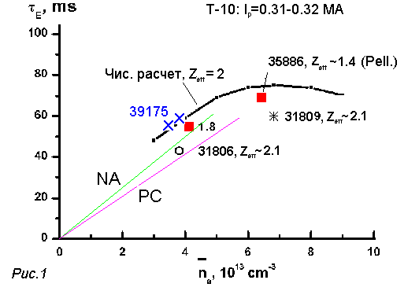
На Рис. 1 показаны также две рассчитанные зависимости τ_{E} ~‾n_{e} для данного режима в Т-10 из нео-алкаторного скейлинга (NA) и формулы для электронного времени жизни τ_{Eе}, предложенной в новой палеоклассической теории (PC). В этой теории [2] была получена та же формула для коэффициента χ_{e}, которую впервые предложил Окава, но с неоклассической поправкой к проводимости плазмы, повышающей среднее значение коэффициента χ_{e} ~ D_{B} ~ (c/ω_{pe}) σ^{NEO}/σ^{SP} на множитель ~ 2 при типичном аспектовом отношении плазменного шнура в токамаке R/a ~ 3. Благодаря этой поправке (пропорциональной ~ (r/R)^{0.75} при v_{e}* << 1), Дж. Кален обнаружил практически точное соответствие с нео-алкаторным скейлингом, τ_{E}^{NA} = 0.07 n_{e} q_{a} R²a, при подстановке в расчетную формулу типичного значения средней электронной температуры 500 эВ в Алкатор-С.
Зависимость коэффициента χ_{e} от локального отношения ε = r/R входит также в скейлинг Т-11, но в более сильной степени: χ_{e}^{Т-11} ~ ε^{1.75}. Проявление такой зависимости можно объяснить тем, что за повышенный перенос тепла в электронах в основном ответственны запертые частицы, банановая орбита которых оказывается незамкнутой на расстояние бесстолкновительного скин-слоя ∼ c/ω_{pe} на каждом периоде их орбиты в верхней или нижней точках отражения. В этом случае, характерная частота стохасти-ческого процесса должна соответствовать частоте 1/τ_{b}^{e} = v_{Te} ε^{0.5} / (2√2 qR) ~ 1 МГц, которая может наблюдаться в колебаниях локальных параметров плазмы - T_{e}, n_{e}, E_{r}.
Литература
- В.Г. Мережкин, XXXI Звенигородская конф. по физике плазмы и УТС. Звенигород, 16-20 фев., 2004.
- J.D. Callen, 20th IAEA Fusion Energy Conf., Vilamoura, Portugal, November 2004. IAEA-CN-94/TH/1-1.

